**Defect024-TestCase059陷报告文档**

**缺陷对应的测试用例编号：**059-F-AutoIndentationTest-U-D-B

**缺陷优先级：**正常排队

**前提：**无

**重现步骤：**

（1）在括号中键入文字；

（2）鼠标光标放置于左括号后；

（3）敲击键盘回车键。

**预期结果：**

左括号下出现一行只键入Tab的空白行，鼠标光标位于Tab后，实现自动缩进。

**实际结果：**

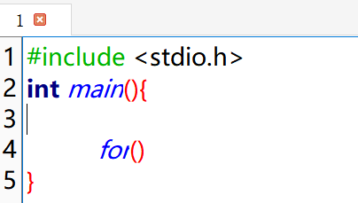

左括号下一行换行后未自动缩进。与预期不符合。

**报告人：**陈晓璐

**报告日期：**2022.12.14